國立政治大學商標授權申請表（商業使用）
申請日期： 年 月 日
申請使用商標 | 校徽：□  中文校名：□國立政治大學 □政治大學 □政大  英文校名：□National Chengchi University □NCCU  書法題字：□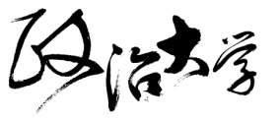 □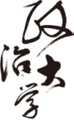 □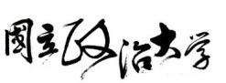 □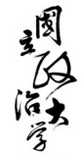  □其他____________________________________________
使用目的
銷售期間 | 年 月 日至 年 月 日
授權品項名稱 | （僅填寫單一品項，敘述明確）
製作數量 |  |  |  | 商品定價 |  | 新台幣 元
E-mail |  |  |  |  | 聯絡電話
申請單位 |  | 申請人 |  |  | 主管簽章
會辦意見
核定權利金
承辦人  簽章 |  | 組長  簽章 |  |  | 主任  秘書
注意事項：
※申請授權者依商標法不得任意更改商標之字體、顏色、設計等，且未經正式授權（包含已申請而申請流程未結束者）不得私自販售包含政治大學商標之商品，如有違反本校將追究相關法律責任並請求損害賠償。
- 請填妥本申請表經單位主管簽核後，送秘書處彙辦。（複數品項請勿填寫在單一表格）
- 請檢附商標授權企劃書，內容應包括使用目的、使用期間、商品設計理念、相關廠商資料、授權物品項目及其詳細內容(包括：物品規格、設計圖或彩色實物圖樣說明、預計製作數量) 。
- 申請單位僅得依據申請表上填寫之商品品項及數量製作、販售。如需增加製作數量則須重新填寫商標申請授權表。
- 申請單位須提供訂購單或任ㄧ得證明商品最終製作數量之單據。
- 商標授權回饋金按商品售價百分之十為原則計算。
- 聯絡人:秘書處邱媺芩小姐 (電話：02-29393091#62075)

